Отчёт по 3 этапу индивидуального проекта

Дисциплина: Операционные системы

Подъярова Ксения Витальевна (группа: НПМбд-02-21)

Содержание

# 1 Цель работы

Добавить к сайту достижения и сделать 2 поста.

# 2 Задание

Добавить к сайту достижения.

1. Список достижений.
   * Добавить информацию о навыках (Skills).
   * Добавить информацию об опыте (Experience).
   * Добавить информацию о достижениях (Accomplishments).
2. Сделать пост по прошедшей неделе.
3. Добавить пост на тему по выбору:
   * Легковесные языки разметки.
   * Языки разметки. LaTeX.
   * Язык разметки Markdown.

# 3 Выполнение 3 этапа индивидуального проекта

1. Добавляю информацию о навыках (Skills), изменив файл skills.md в /blog/content/home (рис. 1)

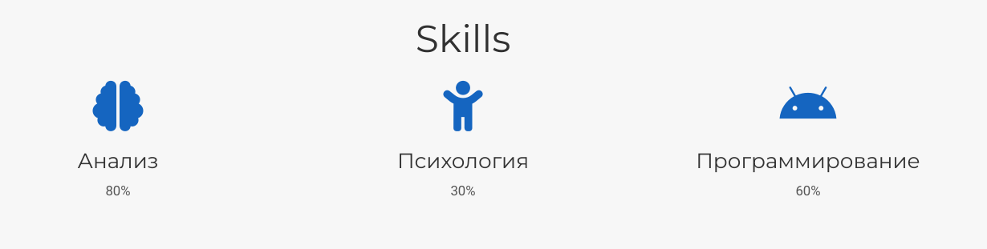

Рис. 1: Добавление информации о навыках

1. Добавляю информацию об опыте (Experience), изменив файл experience.md в /blog/content/home (рис. 2)

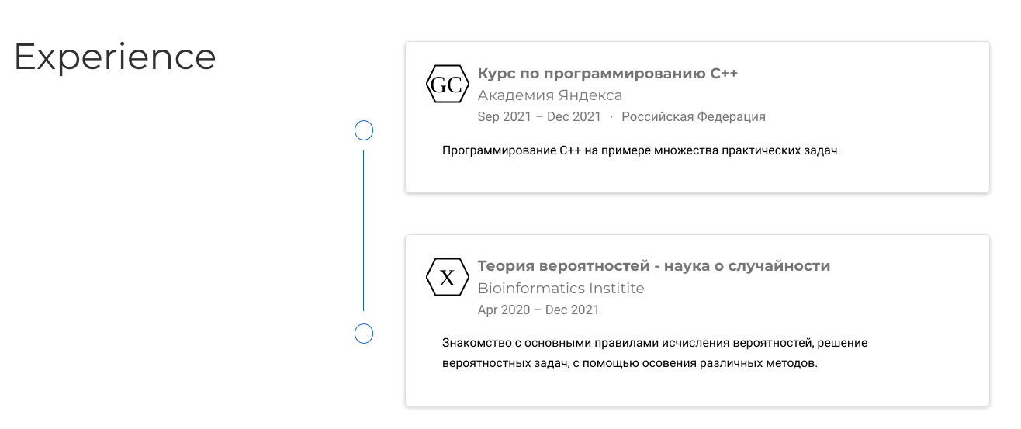

Рис. 2: Добавление информации об опыте

1. Добавляю информацию о достижениях (Accomplishments), изменив файл аccomplishments.md в /blog/content/home (рис. 3)

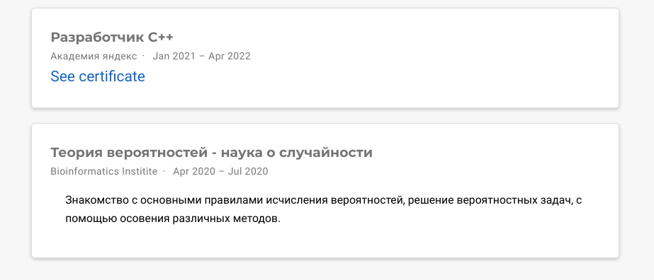

Рис. 3: Добавление информации о достижениях

1. Добавляю пост по прошедшей неделе. Для этого в папке post создаю новую папку “Post2” и изменяю файл index.md (рис. 4) (рис. 5)



Рис. 4: Добавление поста по прошедшей неделе



Рис. 5: Добавление поста по прошедшей неделе

1. Добавляю пост на тему “Легковесные языки разметки.”. Для этого в папке post создаю новую папку “Post3” и изменяю файл index.md (рис. 6) (рис. 7)

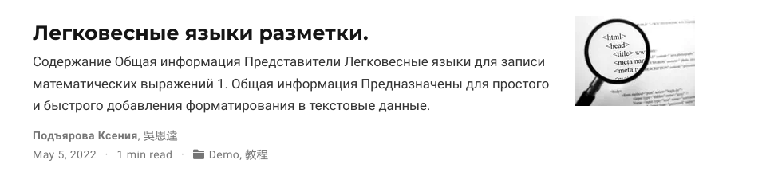

Рис. 6: Добавление поста на тему “Легковесные языки разметки.”

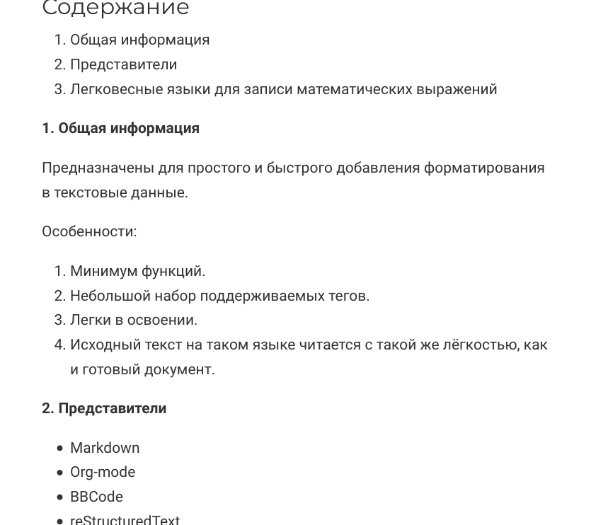

Рис. 7: Добавление поста на тему “Легковесные языки разметки.”

# 4 Выводы

Я научилась добавлять к сайту достижения и добавлять новые посты.